苏州大学实验报告
院、系 | 计科院 | 年级专业 | 软件工程 |  | 姓名 | 高歌 | 学号 |  | 2030416018
课程名称 | 数据库课程实践 |  |  |  |  |  | 同组实验者 |  | /
指导教师 | 瞿剑锋 | 实验日期 |  | 2022-03-02 |  | 成绩

实 验 名 称 | SQL语言（试验一-试验二）数据库创建、创建表

试验一 数据库创建

目的：1掌握利用SQL语言进行数据库的创建、维护。
2 sp_helpdb 命令
要求：1 创建数据库 2 修改数据库 3 删除数据库

一 建立school 数据库
1 使用查询分析器创建数据库 school
- CREATE DATABASE school
2 使用 SP_helpdb 查询数据库 School 的信息
- SP_HELPDB school
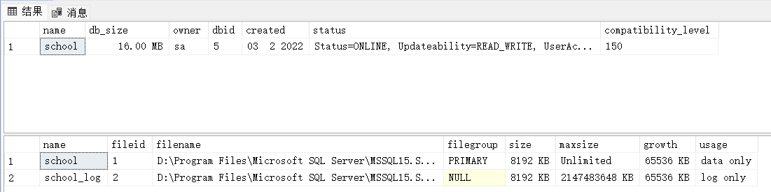
3 使用SQL-Server 的企业管理器查看数据库 school 的信息。
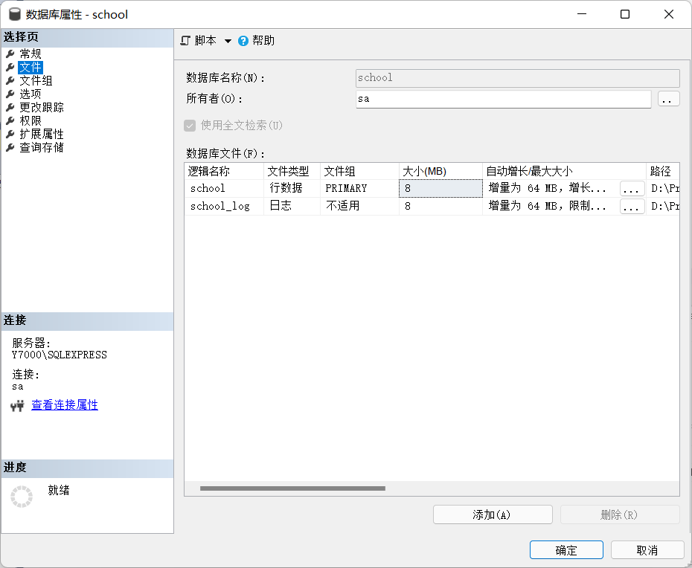
4 记录：
1）school 数据库文件所在的文件夹。
D:\Program Files\Microsoft SQL Server\MSSQL15.SQLEXPRESS\MSSQL\DATA\
2）school 数据库的文件名
school.mdf

二 删除School数据库
1 使用查询分析器删除数据库 school
- DROP DATABASE school
2 使用SQL-Server 的企业管理器删除数据库 school 。
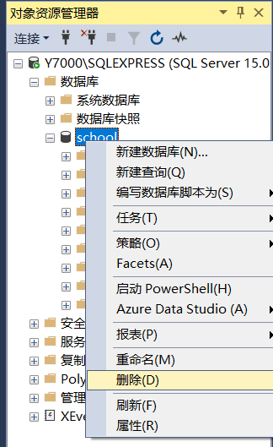
三 create Database 深入研究
1 建立school数据库,要求数据库存储在c:\data文件夹下，初始大小为5MB ,增量为 1MB。
- CREATE DATABASE school
- ON PRIMARY(
- NAME='school',
- FILENAME='C:\DATA\school.mdf',
- SIZE=5MB,
- FILEGROWTH=1MB
- )
2使用SQL-Server 的企业管理器，将数据库的每次增量改为20%。
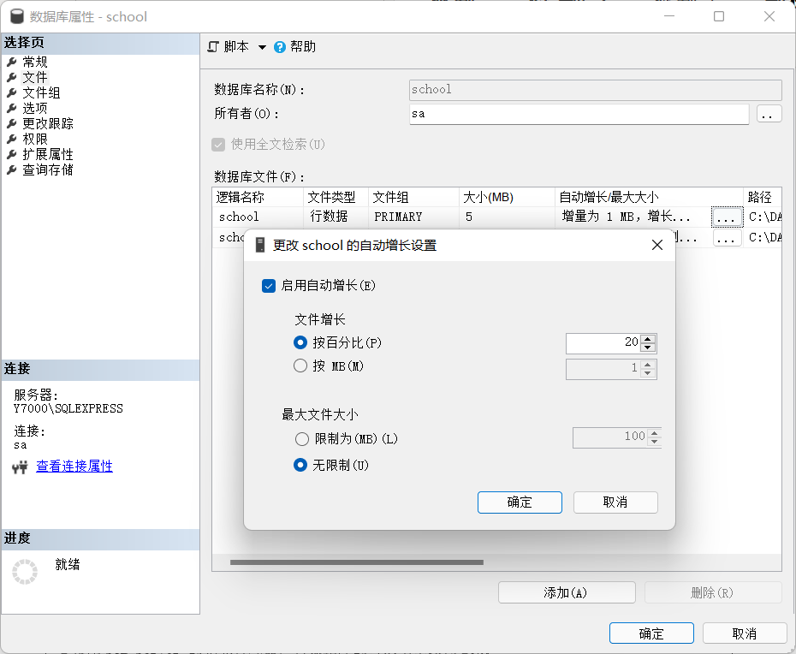
试验二 创建表

目的：1 掌握利用SQL语言创建表的方法。
2 sp_help 命令
要求：1 创建表 2 修改表结构 3 删除表

一 写出使用 Create Table 语句创建表 student, sc, course 的SQL语句。
学生表、课程表、选课表属于数据库 School ，其各自得数据结构如下：
学生 Student (Sno, Sname, Ssex, Sage, Sdept)

序号 | 列名 | 含义 | 数据类型 | 长度
1 | Sno | 学号 | 字符型(char) | 6
2 | Sname | 姓名 | 字符型(varchar) | 8
3 | Ssex | 性别 | 字符型(char) | 2
4 | Sage | 年龄 | 整数 (smallint)
5 | sdept | 系科 | 字符型(varchar) | 15
- USE school
- CREATE TABLE Student(
- Sno char(6),
- Sname varchar(8),
- Ssex char(2),
- Sage smallint,
- Sdept varchar(15)
- )

课程表 Course (Cno, Cname, Cpno, Ccredit)

序号 | 列名 | 含义 | 数据类型 | 长度
1 | Cno | 课程号 | 字符型(char) | 4
2 | cname | 课程名 | 字符型(varchar) | 20
3 | Cpno | 先修课 | 字符型(char) | 4
4 | Ccredit | 学分 | 短整数 (tinyint)
- USE school
- CREATE TABLE Course(
- Cno char(4),
- Cname varchar(20),
- Cpno char(4),
- Ccredit tinyint
- )
学生选课 SC (Sno, Cno, Grade)

序号 | 列名 | 含义 | 数据类型 | 长度
1 | Sno | 学号 | 字符型(char) | 4
2 | Cno | 课程名 | 字符型(char) | 6
3 | Grade | 成绩 | 小数(decimal) | 12,1

*注：这里Sno和Cno的长度题目写反了，考虑到后面需要设置外键，此处创建表时已经将其改正。
- USE school
- CREATE TABLE SC(
- Sno char(6),
- Cno char(4),
- Grade decimal(12, 1)
- )
二 把创建表的sql 语句的脚本存储到文件 school.sql 。
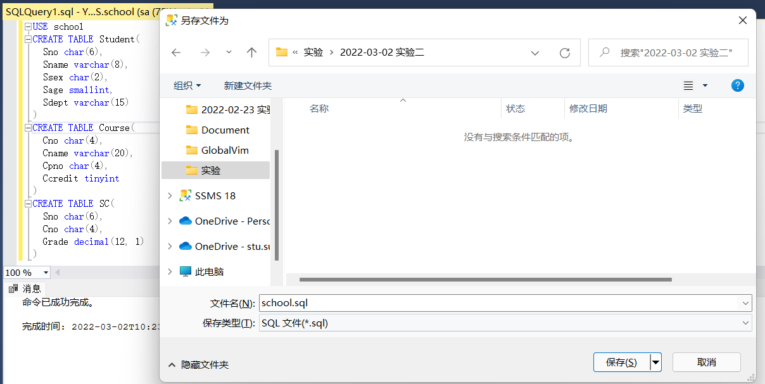
按下Ctrl+S，直接保存
三 使用 SP_HELP 查看表 student 的表结构
- SP_HELP Student
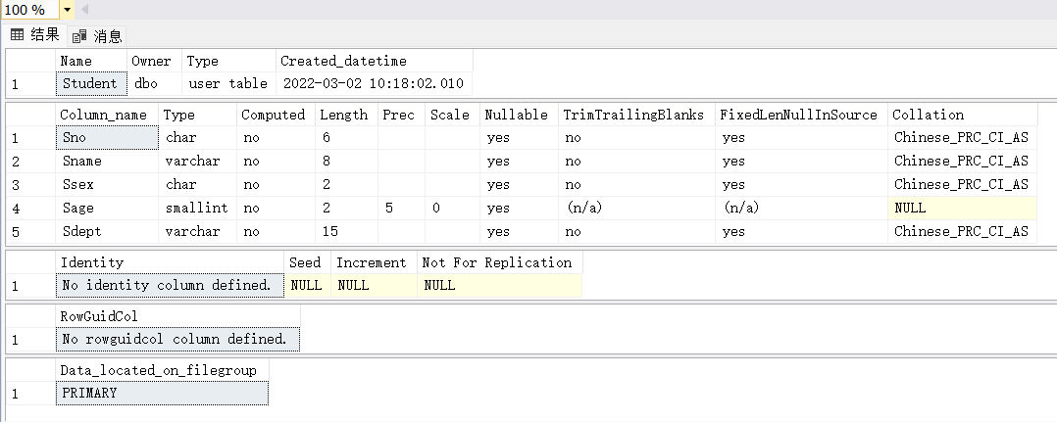
利用企业管理器查看表 SC 的表结构
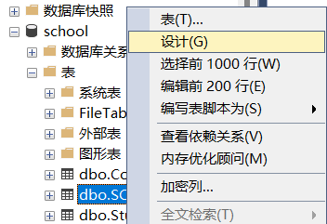
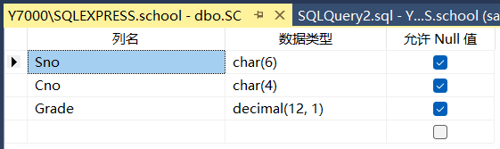
四 利用 SQL 语句表结构修改
1 在student 表中添加列：
家庭地址 Saddress 长度为 60 varchar 型
入学日期 SinDate 日期型
- USE school
- ALTER TABLE Student
- ADD Saddress varchar(60),
- SinDate date
完成后用SP_HELP 查看是否成功。
- SP_HELP Student
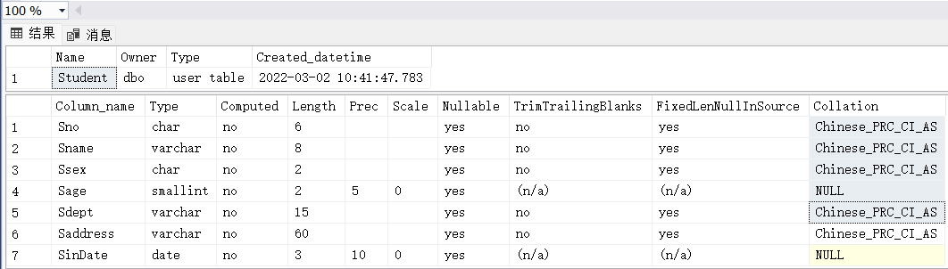

2 将家庭地址 Saddress 长度为 50
完成后用SP_HELP 查看是否成功。
- USE school
- ALTER TABLE Student
- ALTER COLUMN Saddress varchar(50)
- SP_HELP Student
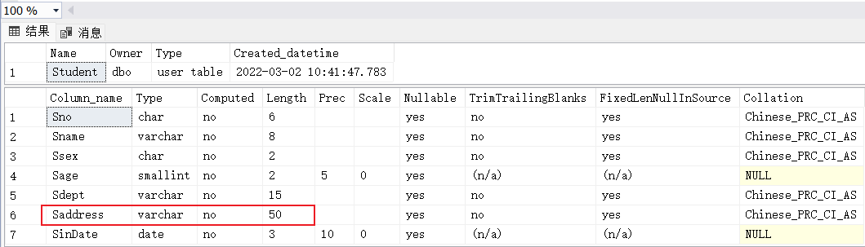

3 删除 Student 表的 SinDate 列
- USE school
- ALTER TABLE Student
- DROP COLUMN SinDate

五 删除表
1 删除表 sc
2 删除表 student
3 删除表 course
- USE school
- DROP TABLE SC
- DROP TABLE Student
- DROP TABLE Course

